Тема. Переставний закон додавання. Доданок, доданок, сума
Мета. Формувати в учнів уявлення про переставний закон додавання. Показати, як застосовувати його для знаходження значень виразів. Вправляти в розв’язуванні задач вивчених видів на додавання. Розвивати логічне мислення, уяву, спостережливість. Виховувати увагу.
Обладнання. Квитки, малюнки зебри, кошенят, ведмедика, Буратіно, клоуна.
Хід уроку
І. Організаційний момент
Вчитель
- Всі ви ходите до школи, де одержуєте знання. А сьогодні нас запросили на циркову виставу, тільки вистава ця незвичайна, а математична.
ІІ. Актуалізація опорних знань
- Щоб зайти до цирку, у кожного повинен бути вхідний квиток. Одержить його той, хто правильно нагодує котика. Знайдіть до кожного свою мисочку.
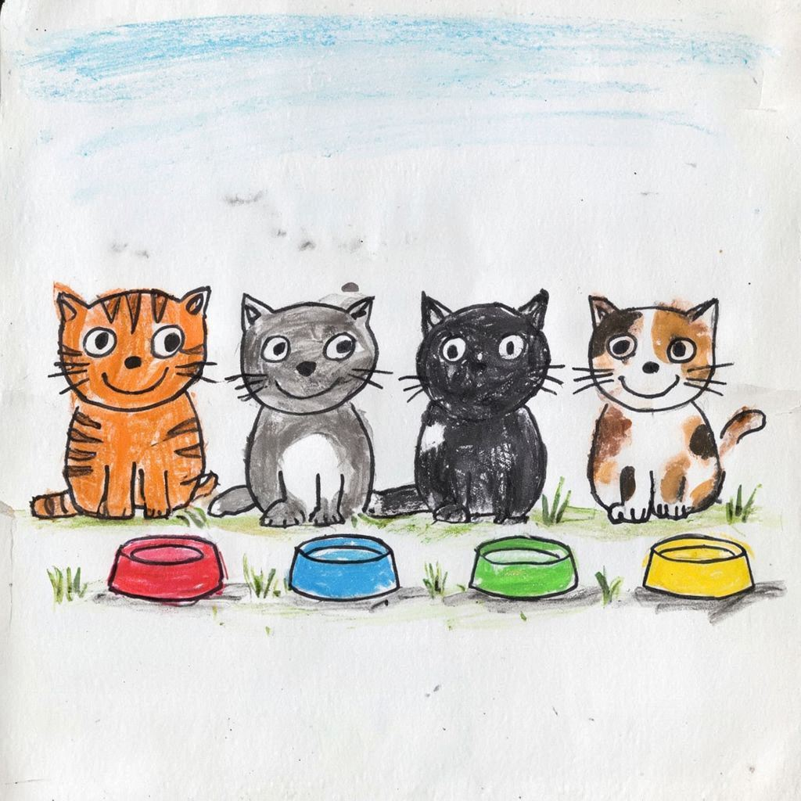
7 9 8 10
7+1= 9+0=
5+4= 8-1=
- Отже, ви одержали квиток, а щоб зайти в зал і сісти на своє місце, треба розв’язати кругові вирази:
6+2= 8-4=
4+3= 7+3=
10-4= 6+0=
- Молодці! Всі зручно сідайте на свої місця. Не забувайте про правила культури поведінки в цирку. Ось і вистава почалась!
Зустрічайте зебру.
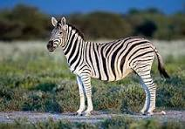
- А чому пішохідну доріжку називають «зеброю»?
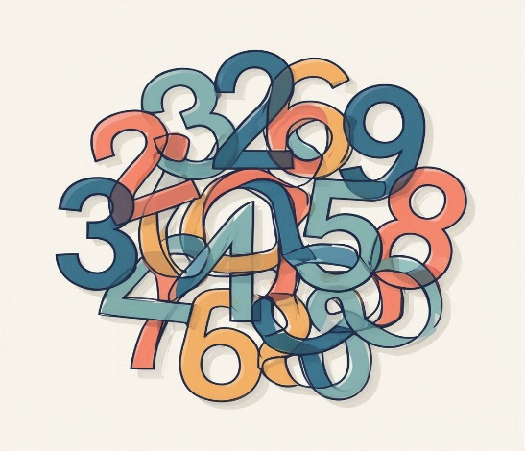
- Запам’ятайте! Переходити вулицю треба там, де є такі доріжки.
- А тепер допоможіть зебрі розплутати клубок.
- Назвіть цифри в порядку зростання.
- Хвилинка каліграфії
- На арену вийшов ведмедик і хоче з вами погратися у футбол. Гра «Забий гол»
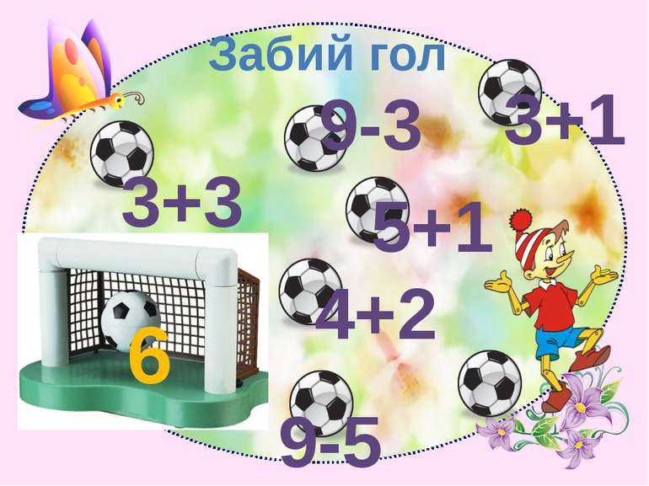
- Які м’ячі заб’є Буратіно у ворота ведмедику.
ІІІ. Фізкультхвилинка
Вправи для очей, гімнастика для пальців.
ІV. Вивчення нового матеріалу
- Підготовча робота.
- Робота з підручником с. 122
- Практична робота
- Викладіть на парту 3 білі кружечки, 5 червоних, 2 зелених.
- Який вираз на додавання можна скласти.
- Що означає сума 10?

- А тепер покладіть спочатку зелені кружечки, тоді – білі, а далі – червоні.
- Який вираз можна скласти?
- Що означає число 10?
- Який висновок можна зробити?
- Отже, від переставляння доданків сума не змінюється.
V. Фізкультхвилинка
https://www.youtube.com/watch?v=dOnDFDJA9D4
VІ. Закріплення вивченого матеріалу
- Робота з підручником с. 123.
Скласти вирази на додавання №2 с. 123.
- Розв’язування задач (усно)
- У вазі три ромашки та два тюльпани. Скільки всього квітів у вазі?
- На клумбі розцвіло вісім жоржин, а айстр на дві більше. Скільки айстр було на клумбі?
- Розв’язування задачі №4 с. 123.
- Робота в парах. №5 с. 124.
- Інтерактивна вправа.

Знайди всі пари числовим виразам користуючись переставним законом додавання.
https://learningapps.org/33717343
- Назви геометричні фігури.
- З яких геометричних фігур складається клоун-геометрик?
VІІ. Рефлексія
- Що найбільше сподобалось на уроці?
- Який закон додавання сьогодні вивчили?
- Тепер я знаю, що …

